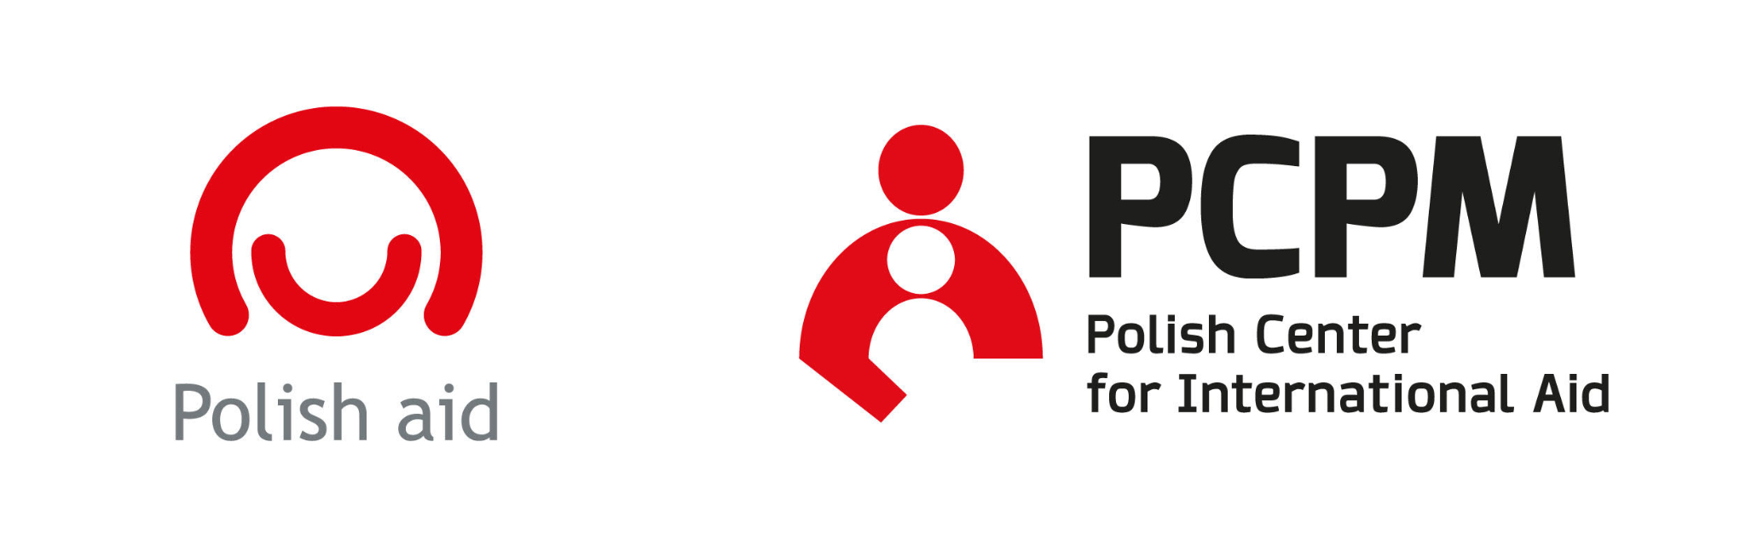
Форма тендерної пропозиції
Лот 1 - м.Харків, Україна
Номер ID: PR-UA-2026-014
Проєкт: Поліпшення гігієнічних умов для вразливих груп населення у громадах Харківської, Одеської та Миколаївської областей в Україні
Фінансування: Project financed from the state budget under Polish development cooperation of the Ministry of Foreign Affairs of the Republic of Poland

- Дані Виконавця
Назва компанії / виконавця: ______________________________________
Юридична адреса: _______________________________________________
ІПН / ЄДРПОУ:_______________________________________________
Контактна особа: ____________________________________________
Телефон: ____________________________________________________
E-mail: _____________________________________________________

- Специфікація пропозиції
Просимо детально представити пропоновані товари та їхні специфікації:
№ | Назва товару | Кількість, шт | Марка, характеристики, зображення | Ціна за одиницю,  з ПДВ / без ПДВ (залежно від системи оподаткування Учасника)  1шт, дол. США | Загальна вартість,  з ПДВ / без ПДВ (залежно від системи оподаткування Учасника), дол. США
Гігієнічні товари
1 | Гель для душу,  400 мл, тип шкіри: для всіх типів шкіри. гіпоалергенний  особливості: якісний флакон,  вишуканий аромат | 3200
2 | Шампунь, 400 мл, для щоденного використання, без парабенів, сульфатів та віддушок, гіпоалергенний, нейтральний pH | 3200
3 | Рідке мило для рук, 400 мл, для щоденного використання, без парабенів, сульфатів та віддушок, гіпоалергенний, нейтральний pH | 3200
4 | Вологі серветки, 60 шт./уп,, з натуральними рослинними екстрактами, без спирту, виготовлені із високоякісного нетканого полотна, не викликають подразнення та алергічних реакцій | 3200
5 | Зубна щітка, 1 шт./уп., для дорослих середній ступінь жорсткості  Щетина: синтетична  Матеріал ручки: пластик  Кількість рядів щетинок: чотирирядні | 3200
6 | Зубна паста, 50 мл, для щоденної гігієни порожнини рота, для свіжого дихання  Особливості: з фтором  Пакування: заводська упаковка, туба | 3200
7 | Пральний порошок, 1,5 кг, упаковка: поліетилен вид прання: універсальне  клас: безфосфатний  призначення за типом білизни:  всі види білизни  за кольором тканини: універсальний | 3200
8 | Господарське мило, 1л, універсальне рідке господарське мило.  Пластиковий флакон із кришкою | 3200
9 | Лосьон для тіла, 250 мл, упаковка: пластикова пляшка з дозатором;  Призначення: для догляду за обличчям / тілом (гіпоалергенний зволожуючий для всіх типів шкіри) | 3200
10 | Губки кухонні, 3 шт./уп., матеріал: комбінований (міцний пінополіуретан + жорсткий абразивний шар для ретельного видалення стійких забруднень)  розмір 1 губки: 90*60*30 мм | 3200
11 | Засіб для миття посуду, 400 мл, для миття всіх видів посуду та інших поверхонь | 3200
12 | Універсальний засіб для миття поверхонь, 1л, ефективно видаляє забруднення, жир, пил, підходить для щоденного використання, без хлору та фосфатів. | 3200
13 | Туалетний папір, 8 рул / уп., двошаровий, білий, 100% целюлоза,  довжина 1 рулону: 11,5 м.  в індивідуальній упаковці | 6400
14 | Прокладки, 10 шт./уп., тип: гігієнічні прокладки  поглинання: 3 краплі | 3200
15 | Станок для гоління,1 шт в упаковці кількість лез: два  матеріал леза: нержавіюча сталь;  матеріал ручки: пластик;  тип шкіри: для всіх типів | 3200
16 | Дезодорант, 50 мл, кульковий (роликовий) дезодорант-антиперспірант універсальний | 3200
17 | Піна для гоління, 200 мл, для всіх типів шкіри | 3200
18 | Паперова упаковка. Упаковка повинна вміщувати всі товари набору, за винятком туалетного паперу (позиція 13). Вміст повинен заповнювати внутрішній простір картонної коробки таким чином, щоб забезпечити рівномірну опору кришки, що дозволить укладати упаковки на палети в кількох рядах без деформації. | 3200
Сума, дол. США

- Умови оплати
Оплата здійснюватиметься в двох частинах:
- 30% вартості замовлення – авансовий платіж (передплата) протягом 14 робочих днів з дня надання рахунку (invoice) Замовнику;
- решта 70% протягом 14 робочих днів після повної доставки товару, перевірки його якості, підписання тристороннього акту приймання-передачі всіма сторонами та надання рахунку.
Якщо Ви потребуєте інших умов оплати, будь ласка, зазначте їх:
…………………………………………………………………………
4. Умови доставки / термін виконання послуги
- Місце доставки (та розвантаження): Харків, Україна.
- Задекларований термін виконання доставки (у календарних днях): [ ______ ] днів.
5. Термін придатності товарів:
Виконавець гарантує, що на момент поставки залишковий термін придатності товарів становить не менше 60%.
6. Додатки до пропозиції
Будь ласка, надайте перелік доданих документів, які є частиною пропозиції (наприклад, копії договорів, рекомендаційні листи, сертифікати/декларації):
- Копії сертифікатів/декларацій про відповідність та висновків СЕЗ на кожен товар.
- Необхідні реєстраційні документи (залежно від організаційно-правової форми)
Для фізичних осіб-підприємців (ФОП) (зазначити):
- Копія паспорта громадянина України (сторінки 1–6 та сторінки з інформацією про місце реєстрації), або ID-паспорт з витягом з Єдиного державного демографічного реєстру.
- Виписка з Єдиного державного реєстру юридичних осіб, фізичних осіб-підприємців та громадських формувань.
- Копія витягу з реєстру платників єдиного податку (для платників ЄП).
- Копія довідки чи свідоцтва платника ПДВ і витяг з реєстру платників ПДВ (для платників ПДВ).
- Довідка з банку про банківські реквізити.
Для юридичних осіб (зазначити): (включаючи реквізити рахунку в USD)
- Виписка з Єдиного державного реєстру.
- Статут або інший установчий документ (остання чинна редакція).
- Документ, що підтверджує повноваження підписанта (наказ, довіреність, витяг з протоколу тощо).
- Копія довідки чи свідоцтва платника ПДВ, витяг з реєстру платників ПДВ (для платників ПДВ).
- Копія витягу з реєстру платників єдиного податку (для платників ЄП).
- Довідка з банку про банківські реквізити (включаючи реквізити рахунку в USD).
- Інші додатки

7. Підпис та Заява
Я підтверджую, що ознайомився(-лася) з умовами запиту цінових пропозицій, і моя пропозиція відповідає всім мінімальним вимогам, визначеним PCPM. Я також заявляю, що всі дані та інформація, містяться в цій Формі, є повними, правдивими та відповідають дійсності.
Пропозиція залишається дійсною протягом _______________ днів (мінімум 30 днів) з дня її подання.
- Місто та дата: _________________________________________
- Найменування Учасника: _________________________________________
- Підпис та печатка: _________________________________________

Антикорупційна заява

Я, [Ім’я та Прізвище або Назва Виконавця ], в особі __________________(посада, ПІП) [Назва Виконавця], з місцезнаходженням за адресою [Адреса місцезнаходження Виконаця], цим заявляю, що:

- Я усвідомлюю та розумію принципи діяльності організації Фонд "Польський центр міжнародної допомоги", надалі — "Фонд", а також її зобов’язання дотримуватись антикорупційних та етичних стандартів при реалізації гуманітарної та розвиткової діяльності.

- Зобов’язуюсь дотримуватись усіх юридичних норм та міжнародних стандартів, що стосуються боротьби з корупцією, зловживаннями та шахрайством.

- Заявляю, що під час співпраці з Фонд діятиму прозоро, чесно та етично, уникаючи будь-яких дій, що можуть призвести до зловживань або корупції.

- Готовий/готова співпрацювати з Фондом у разі необхідності перевірки дотримання антикорупційних стандартів, а також надавати всі документи та інформацію, необхідні для забезпечення доброчесності співпраці.

- Розумію, що порушення цієї заяви або виявлення дій, що суперечать антикорупційним та етичним принципам, може призвести до призупинення або припинення співпраці з Фондом, а також до вжиття юридичних заходів, якщо це буде обґрунтовано.

Цим зобов’язуюсь дотримуватись наведених вище принципів та стандартів під час співпраці з Фондом та сприяти забезпеченню доброчесності та прозорості діяльності.

Дата:____________________
Підпис (ПІП):__________________
Печатка: ________________

